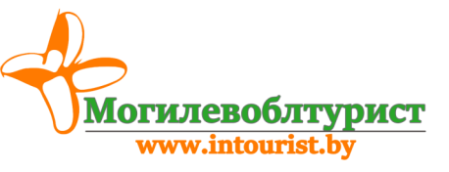
г. Могилев, пр-т Мира, 6
8 0222 70-70-28, 32-72-80
+37529 184-84-78
mog-intourist@mail.ru

Необыкновенные лошади, профессиональные наездники,
сказочные персонажи и масса незабываемых впечатлений
от знакомства с нашим креативным Дедом Морозом ждет вас!

НОВЫЙ ГОД НА МОГИЛЕВСКОМ КОННОМ МАНЕЖЕ
«Разбуди Деда Мороза»

(для заказных групп)

Даты анимационной программы: с 16.12 по 27.12.2020
Время проведения программы: 10:00 и 12:00

В программе:

- Выступление наездников;
- Мини – квест «Собери будильник»;
- Веселые игры и конкурсы с Бабой Ягой;
- Новогодние чудеса от Деда Мороза и Бабы Яги;
- Катание на лошадях;
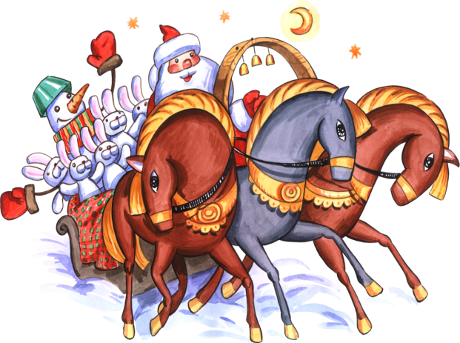
- Экскурсия в конюшню;
- Сладкий подарок 300 г. конфет
- Чаепитие с угощением

Стоимость программы с транспортным обслуживанием при группе от 35 человек + 4 сопровождающих:
34,00 бел.руб/чел.

Стоимость программы с транспортным обслуживанием при группе от 25 человек до 34+ 3 сопровождающих:
37,00 бел.руб/чел.

